SERVICIUDAD ESP
Subgerencia comercial y de mercadeo
Mauricio Andrés Rodas Taborda
Email: subcomercial@serviciudad.gov.co

FECHA | HORA INICIO | HORA FINAL | BITACORA | ACTIVIDADES | EVIDENCIA
26/03/2020 | 07:00 a.m. | 4:00P.M. | Barrios de Dosquebradas | Se realizaron 15 reinstalaciones servicio acueducto | 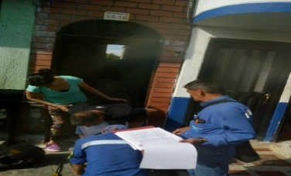
26/03/2020 | 10:00 |  | Comunidad general | Se publicó en redes sociales Serviciudad campaña quédate en casa e invitación a usar plataformas virtuales | 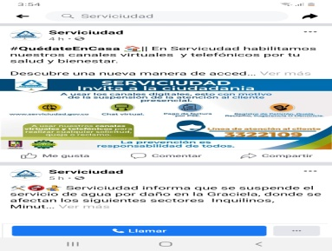
26/03/2020 | 07:00 | 03:00 | suscriptores en general | Se desplegó la estrategia de autorizar pagos parciales vía telefónica, estas facturas son llevadas y dejadas bajo la puerta del usuario, previa solicitud y autorización de ellos | Se recibieron 30 solicitudes que se entregaron el día de hoy

Mauricio Andres Rodas Taborda
Subgerencia comercial y de mercadeo

